全国2007年10月高等教育自学考试
高等数学（工本）试题
课程代码：00023
一、单项选择题（本大题共5小题，每小题3分，共15分）
在每小题列出的四个备选项中只有一个是符合题目要求的，请将其代码填写在题后的括号内。错选、多选或未选均无分。
1．在空间直角坐标系中，点P（-1，2，-3）关于oyz坐标面的对称点是（ ）
A．（1，-2，3） B．（1，2，-3）
C．（-1，2，3） D．（-1，-2，-3）
2．设函数f (x, y)满足$f_{x}(x_{0},y_{0})=f_{y}(x_{0},y_{0})=0$，则函数f (x, y)在点（x₀, y₀）处（ ）
A．一定连续 B．一定有极值
C．一定可微 D．偏导数一定存在
3．设区域D是由直线y=2x，y=3x及x=1所围成，则二重积分$\iint_{D}{\text{dxdy}}=$（ ）
A．$\frac{1}{3}$ B．$\frac{1}{2}$
C．1 D．$\frac{3}{2}$
4．已知二阶常系数线性齐次微分方程$y^{''}+py^{'}+\text{qy}=0$的通解为
$y=e^{x}(C_{1}\text{sin}2x+C_{2}\text{cos}2x)$，则常数p和q分别为（ ）
A．-2和5 B．2和-5
C．2和3 D．-2和-3
5．若无穷级数$\sum_{n=1}^{∞}{u_{n}}$收敛于S，则无穷级数$\sum_{n=1}^{∞}{(u_{n+1}+u_{n})}$收敛于（ ）
A．S B．2S
C．2S-u₁ D．2S+u₁
二、填空题（本大题共5小题，每小题2分，共10分）
请在每小题的空格中填上正确答案。错填、不填均无分。
6．设函数$z=\text{arctan}(x+y)$，则$\frac{∂z}{∂x}|_{(1,0)}=$______________.
7．设区域D：0≤x≤1，|y|≤2，则二重积分$\iint_{D}{(x+y\text{sin}x)\text{dxdy}}$的值等于______________.
8．已知$\text{sin}\text{xdx}+\text{cos}\text{ydy}$是某个函数u（x,y）的全微分，则u（x,y）=______________.
9．微分方程$(\frac{d^{2}y}{{\text{dx}}^{2}})^{2}+2\frac{\text{dy}}{\text{dx}}+y=e^{x}$的阶数是______________.
10．设$f(x)$是周期为2π的周期函数，它在$[−π,π)$上表达式为$f(x)=\begin{aligned}\left\{x^{2},−π≤x<0 | \right.\end{aligned}$，s(x)是f(x)的傅里叶级数的和函数，则s(π)= ______________.
三、计算题（本大题共12小题，每小题5分，共60分）
11．求过点P₁（1，2，-4）和P₂（3，-1，1）的直线方程.
12．设函数$z=\text{sin}\frac{y}{x}+e^{−\text{xy}},求\frac{∂^{2}z}{∂y^{2}}\text{.}$
13．已知方程$x^{2}+y^{2}+z^{2}−8z=0$确定函数$z=z(x,y)$，求$\frac{∂z}{∂x},\frac{∂z}{∂y}\text{.}$
14．求函数$f(x,y)=2\text{xy}−x^{2}−y^{2}$在点（1，2）处，沿与x轴正向成60°角的方向l的方向导数.
15．求曲线$z=2x^{2}+3y^{2}$在点（1，1，5）处的切平面方程.
16．计算二次积分$I=\int{\text{dy}}\int{e^{x^{2}}}\text{dx}\text{.}$
17．计算三重积分$I=\iiint_{Ω}{\text{xyzdxdydz}}$，其中Ω是由平面x=1,y=1,z=1及坐标面所围成的区域.
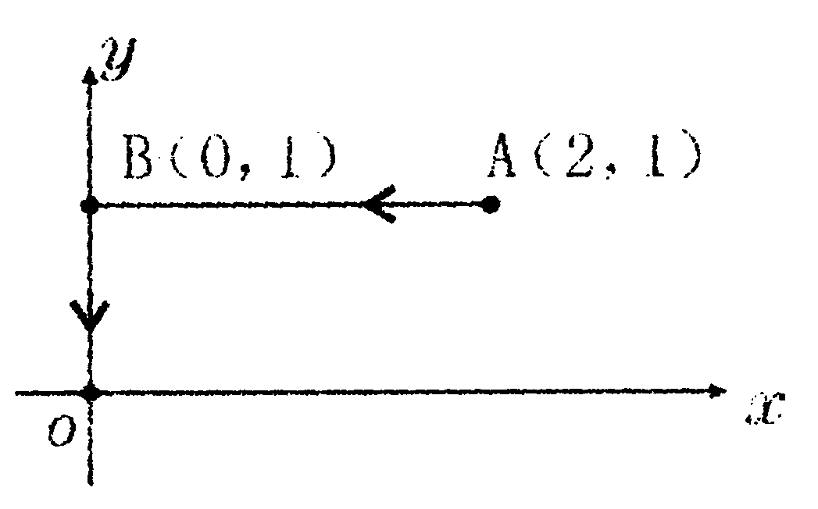
18．计算对弧长的曲线积分$\int{2\text{xds}}$，其中L是抛物线$y=\frac{1}{2}x^{2}$上由点（1，$\frac{1}{2}$）到点（2，2）的一段弧.
19．计算对坐标的曲线积分$\int{(x^{2}−2\text{xy})\text{dx}+(y^{2}−2\text{xy})\text{dy}}$，
其中L为图中的有向折线ABO.

20．已知可导函数$f(x)$满足$f(x)=1+\int{\text{tf}(t)\text{dt}}$，求函数f (x).
21．求幂级数$\sum_{n=1}^{∞}{\frac{(−1)^{n}}{2^{n}(n+1)}x^{n+1}}$的收敛半径和收敛域.
22．判断无穷级数$\sum_{n=1}^{∞}{\frac{1}{\sqrt{n+1}+\sqrt{n}}}$的敛散性.
四、综合题（本大题共3小题，每小题5分，共15分）
23．求函数$f(x,y)=x^{3}−4x^{2}+2\text{xy}−y^{2}+1$的极值.
24．求由平面x=0，y=0，z=0，x+y=1及抛物面$z=x^{2}+y^{2}$所围成的曲顶柱体的体积.
25．将函数$f(x)=\frac{x}{3−x}$展开成x的幂级数.

